Page Login

+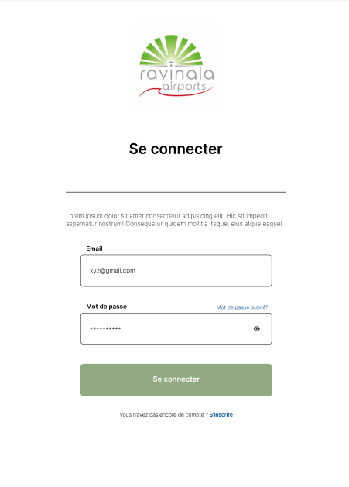

Fiche de Poste Insertion

Fiche de Poste Liste

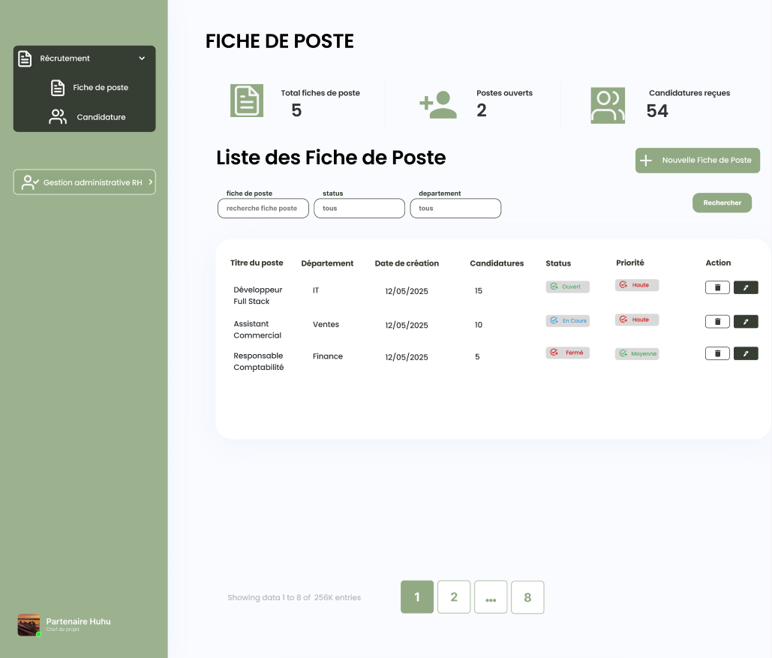

Fiche de Poste Details

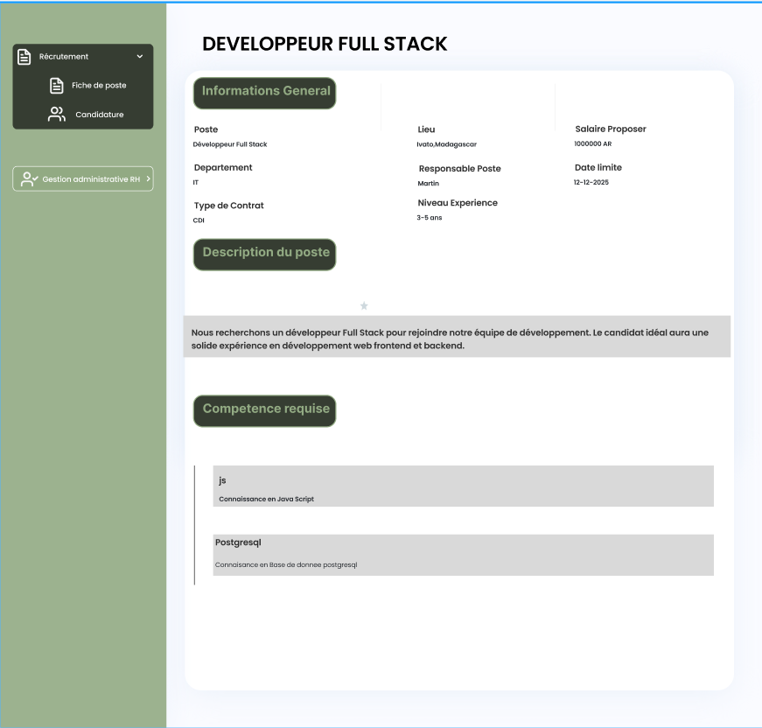

OFFRE FRONT-OFFICE

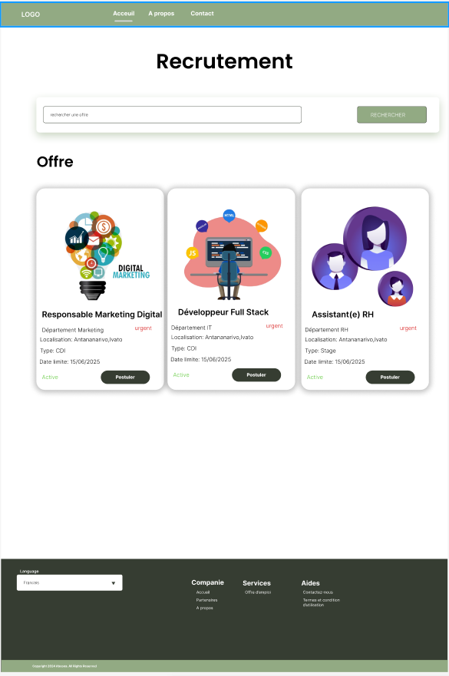

POSTULER VIA SITE

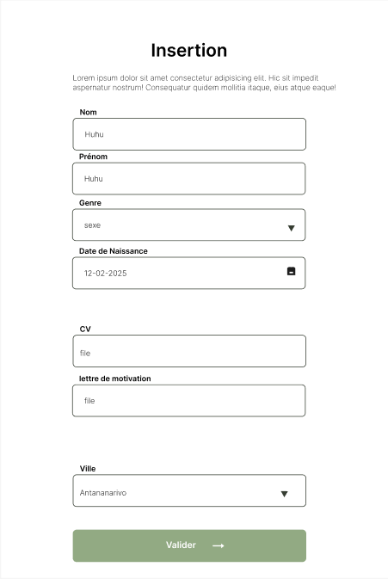

POSTULER VIA LIEN AJOUT D’UNE CHAMP DEPARTEMENT

LISTE CANDIDATURE DASHBOARD

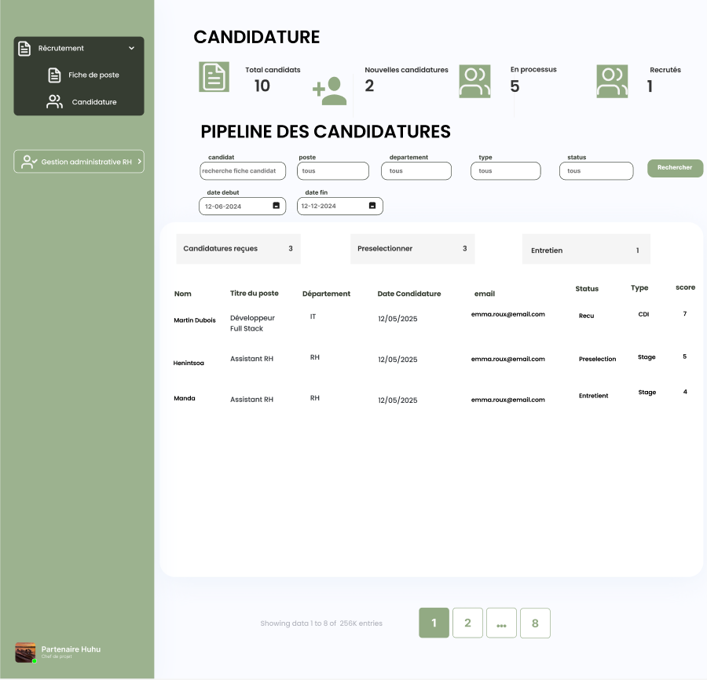

LISTE CANDIDATURE DETAILS

LISTE CANDIDATURE NOTE ET AVIS

Gestion administrative RH GENERATION DOCUMENTS

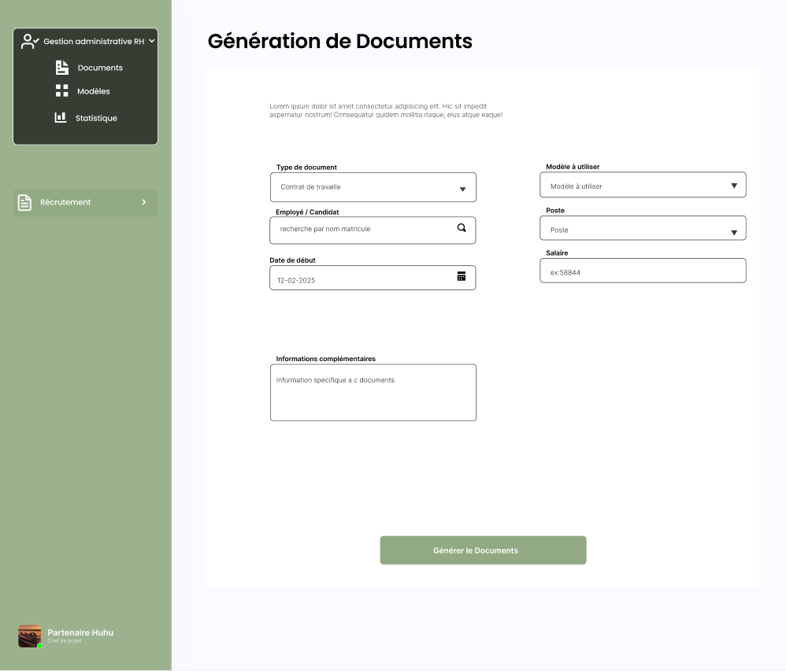

Gestion administrative RH LIST DOCUMENTS

Gestion administrative RH TELEVERSER DOCUMENTS DETAILS

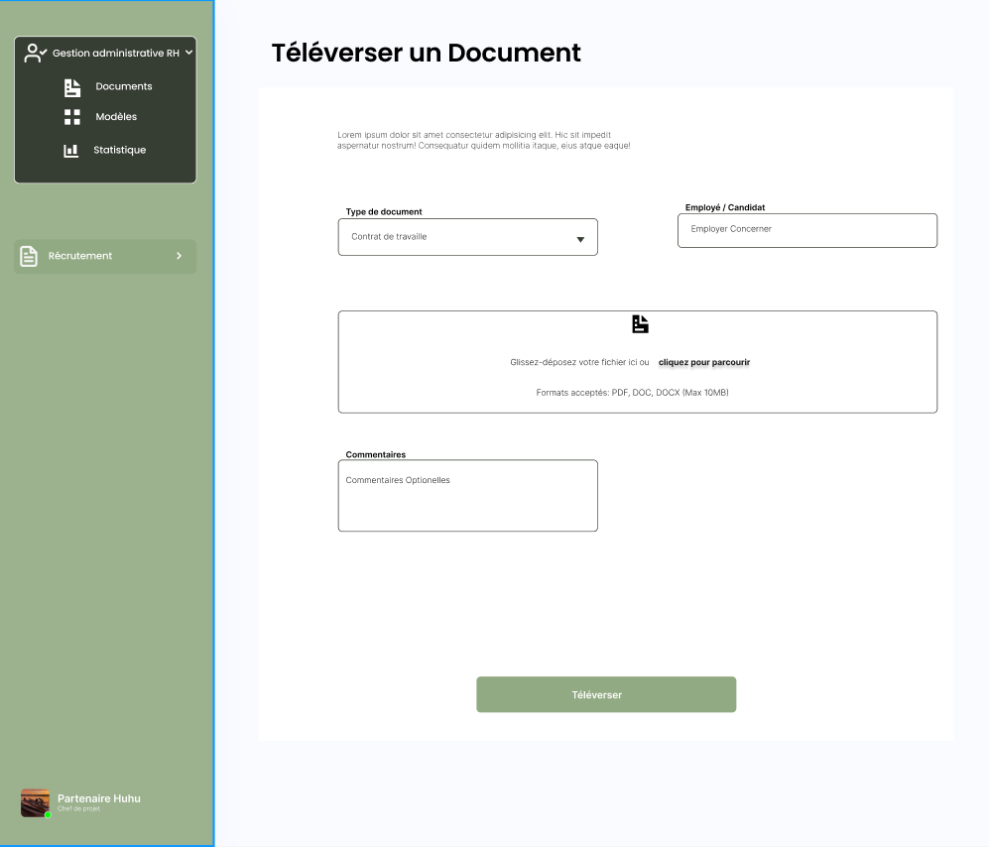

Gestion administrative RH MODELES DE DOCUMENTS

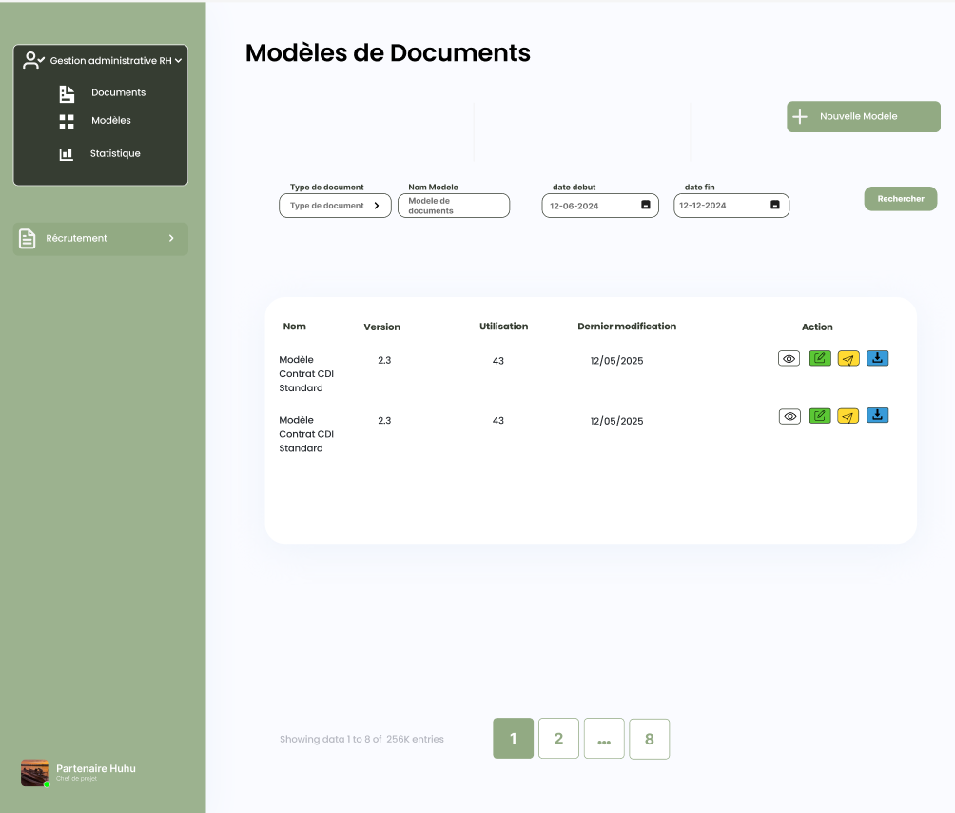

Gestion administrative RH CREATION D’UNE MODELE DE DOCUMENT

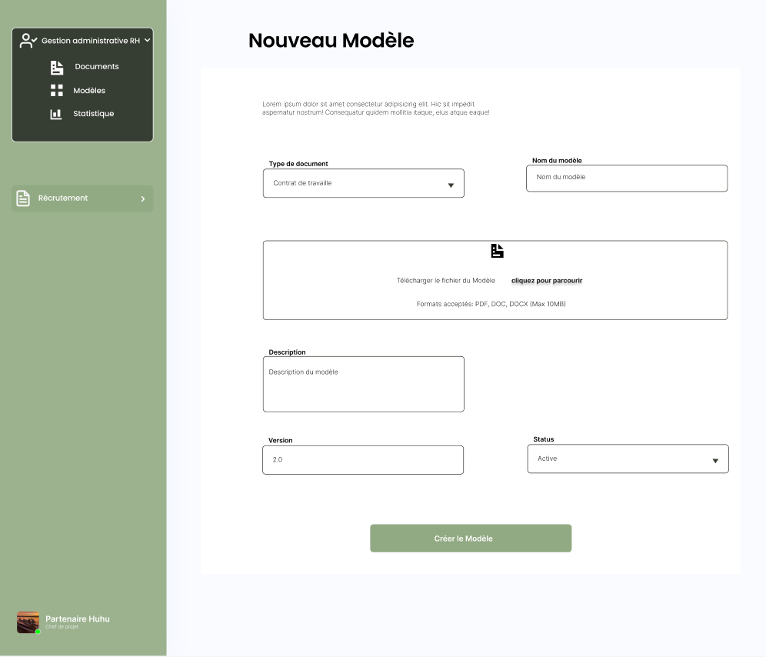

STATISIQUE Gestion administrative RH

Sanctions RH - LIST SANCTION

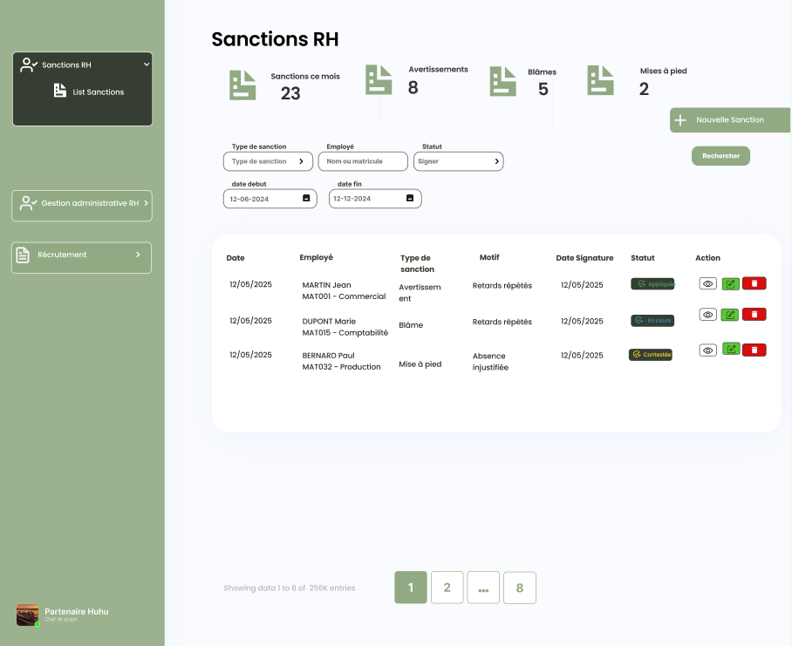

Sanctions RH – TRACABILITE

Sanctions RH - CREATE SANCATION

GED RH

GED RH - Nouvelle Documents

